| Auteurs : Ibrahim NIMAGA  Version : 1.0  Date de création : 2022-10-20 | Propriétaire : Deleev  Confidentialité : Confidentiel |
| --- | --- |

**Procédure d’installation d’Anydesk**

Sommaire 1

Téléchargement d’Anydesk 2-4

Installation d’Anydesk 4-5

Activation de l’accès sans surveillance et les paramètres de sécurité 5-8

Application de la licence 9

Commencer à travailler 10

**Téléchargement d’Anydesk**

Dans un premier temps il vous faudra accéder au site officiel d’Anydesk via l’url suivant : <https://anydesk.com/fr>, comme dans le screen ci-dessous.

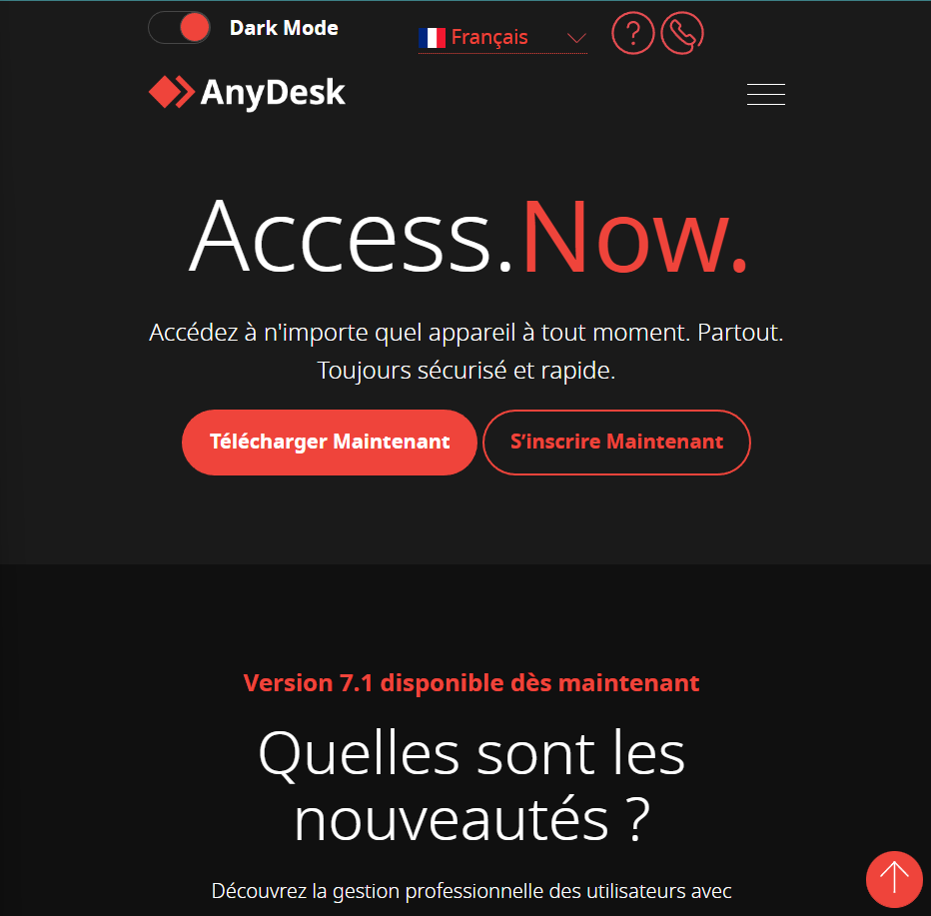

Après avoir accédé à la page principale d’Anydesk, selon votre OS “système d'exploitation" (Windows dans notre cas), la version compatible à votre OS vous sera automatiquement suggérée par le site web.

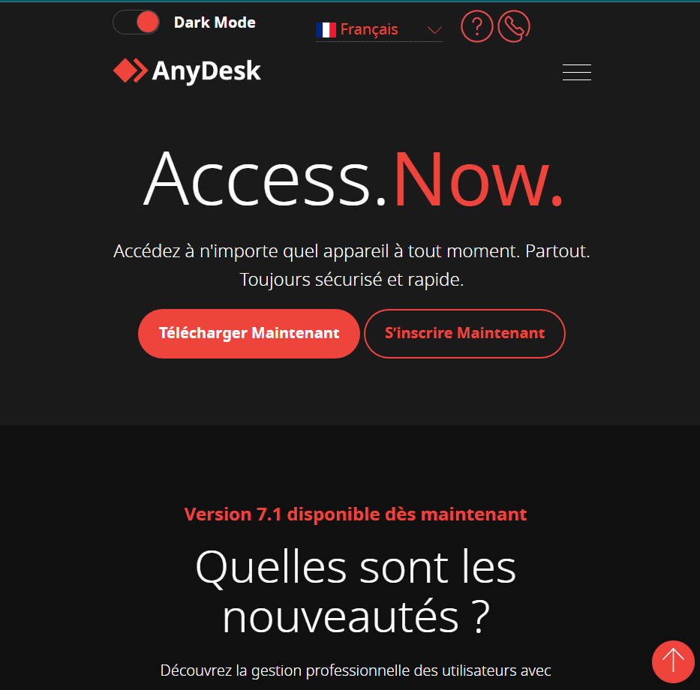

Sélectionner “Télécharger maintenant”.

Un fichier Anydesk.exe est disponible après le téléchargement sur le site officiel, il suffit juste de cliquer sur ce fichier .exe afin de l’ouvrir

**Installation d’Anydesk**

Par la suite, une fenêtre va s’ouvrir, sélectionnez “Dernière version (recommandé)”. De plus, si la case “Autoriser la collecte de données d’utilisation” est cochée, veuillez la décocher, puis cliquez sur “Accepter & mettre à jour”.

Vous pouvez dès lors utiliser Anydesk, afin d’avoir un accès intégral de la machine à distance, il faut sélectionner “paramètres” comme dans la capture ci-dessous.

Ensuite, sélectionnez “Sécurité” dans l’onglet paramètres.

Cliquez sur “Débloquer les Paramètres de Sécurité” afin d'accéder pleinement à l’onglet “Sécurité” ci-dessous.

Cliquez sur “Modifier le mot de passe pour le poste de travail…”.

Sélectionnez, "Accès intégral” afin de donner toutes les permissions, mettre par la suite un mot de passe.

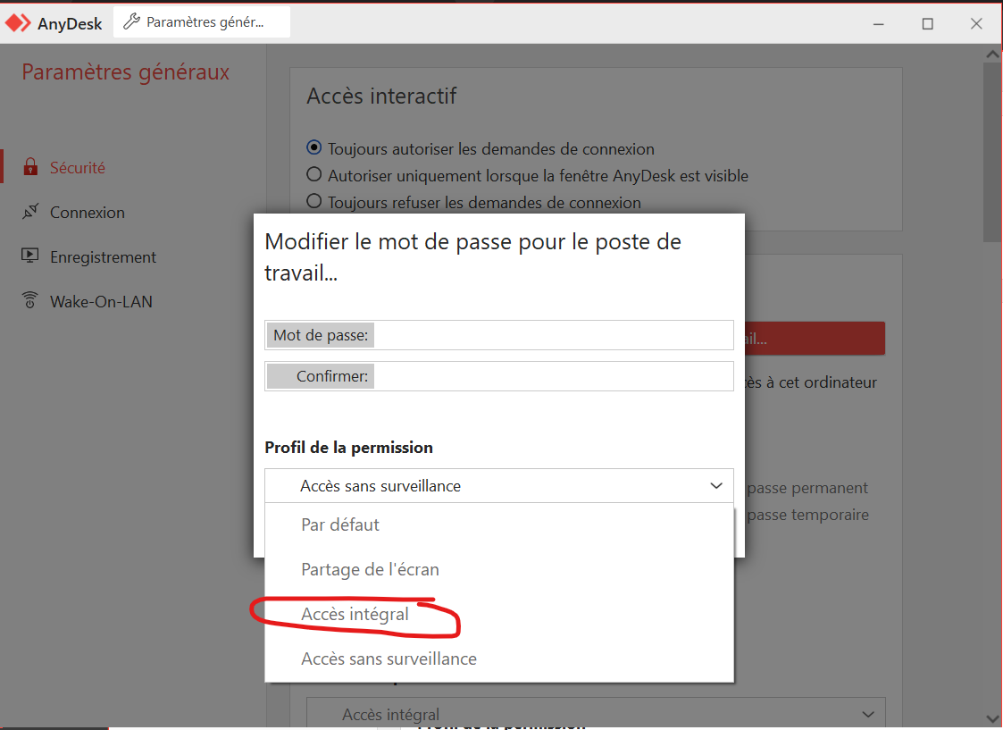

Afin d’activer la clé de licence en votre possession, il vous faudra accéder à l’onglet « Mon compte », comme sur la capture ci-dessous.

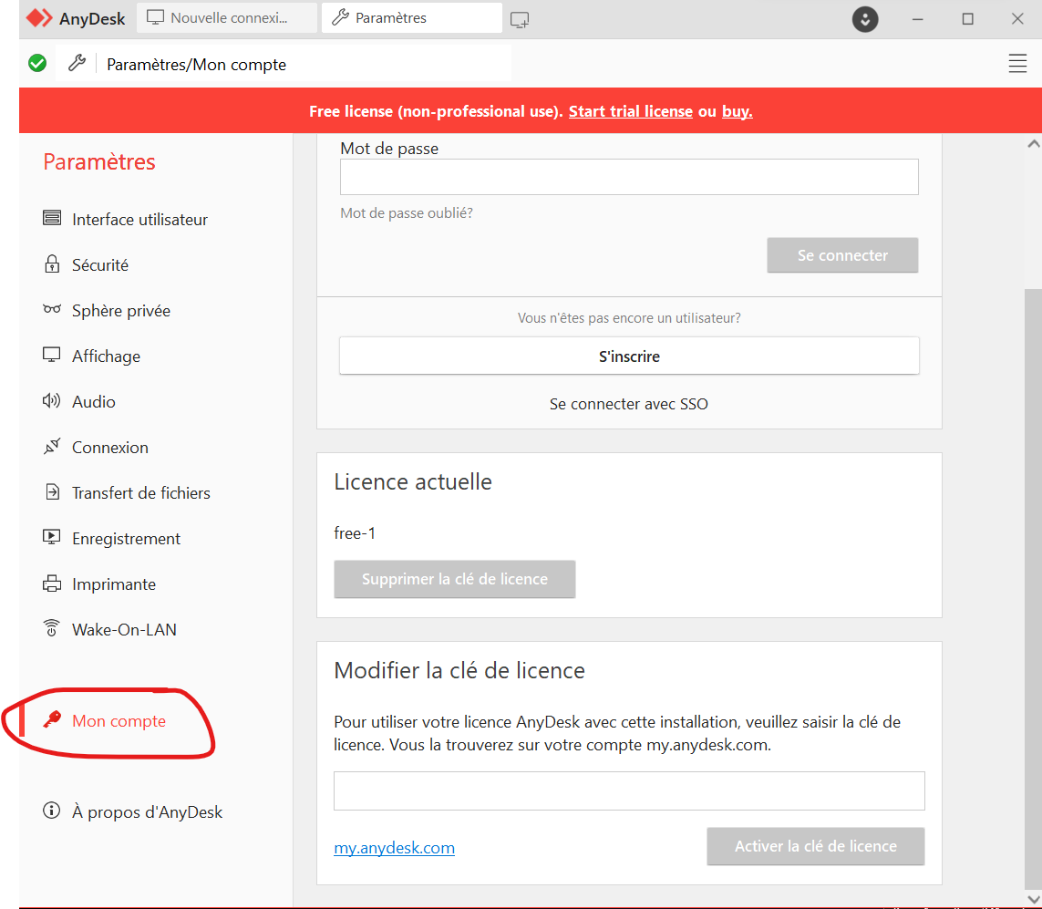



Puis, il faudra entrer la clé de licence en votre possession dans « Modifier la clé de licence » et cliquez par la suite sur « Activer la clé de licence »

Félicitations, votre licence est désormais configurée et vous pouvez commencer à travailler immédiatement !